彩图于彩图之间的融合

1. 项目背景

为解决公司内部在集体照以及私人照中有员工反映照片太古板，照片不太生动的现象，创建一个类似于图像风格融合的项目，从而使得两使得同一张照片拥有两种不同的风格。

1. 项目目标

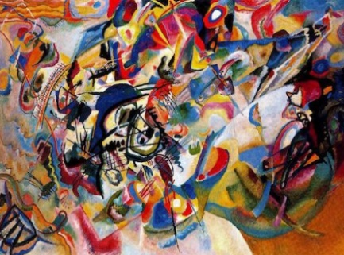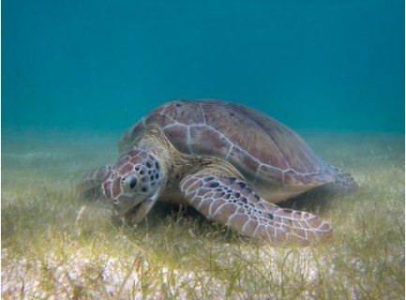

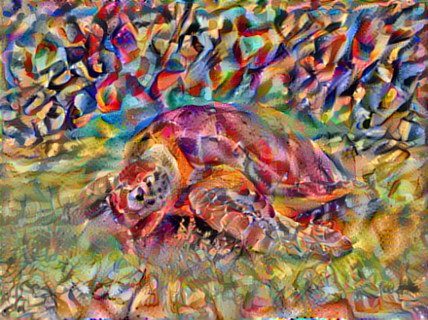

图 1 乌龟(主)于梵高背景图(副)的融合

此目标已于2019年7月11日星期四实现。（测试单张图）

TODO：测试多张不同背景图

1. 性能指标
2. 默认使用Python作为开发语言，第三方库采用C++编写（<https://github/opencv/opencv>）。
3. 乌龟加梵高背景图：

第一次运行时间测试：**192.5s**

第二次运行时间测试：**206.7s**

第三次运行时间测试：**196.0s**

1. 开发流程
2. 需获取网上有关于集体照的数据。
3. 需对网上获取到的数据进行清洗。
4. 将清洗之后的数据变为训练数据的类型。
5. 配置开发环境。
6. 将训练好的模型应用于测试。
7. 评估模型效果。